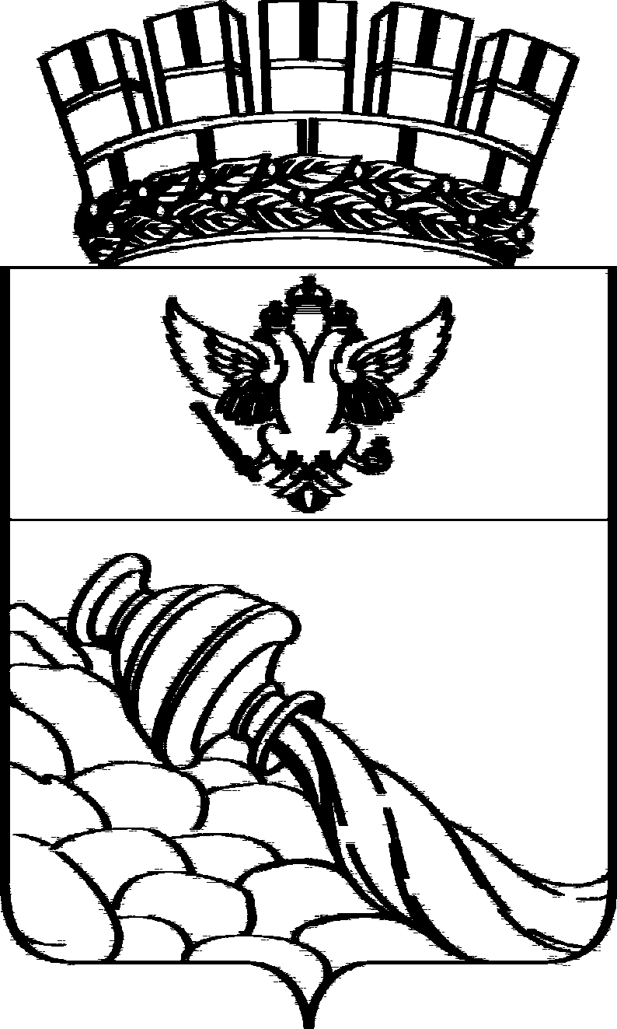
ВОРОНЕЖСКАЯ ГОРОДСКАЯ ДУМА

РЕШЕНИЕ

от 29.08.2024 №1092-V
О внесении изменений в решение Воронежской городской Думы от 29.08.2012 № 879-III «О структуре администрации городского округа город Воронеж»

В соответствии со статьей 37 Федерального закона от 06.10.2003 № 131-ФЗ «Об общих принципах организации местного самоуправления в Российской Федерации» Воронежская городская Дума
РЕШИЛА:
Внести изменения в приложение к решению Воронежской городской Думы от 29.08.2012 № 879-III «О структуре администрации городского округа город Воронеж», изложив его в новой редакции согласно приложению.

Временно исполняющий
обязанности главы городского Председатель Воронежской
округа город Воронеж городской Думы
С.А.Петрин В.Ф.Ходырев

Приложение
к решению
Воронежской городской Думы
от 29.08.2024 № 1092-V

СТРУКТУРА АДМИНИСТРАЦИИ ГОРОДСКОГО ОКРУГА ГОРОД ВОРОНЕЖ

Глава городского округа

Заместитель главы администрации - полномочный представитель главы городского округа в городской Думе

Правовое управление
Отдел по профилактике коррупционных и иных правонарушений
Отдел по работе с Воронежской городской Думой и Контрольно-счетной палатой
Отдел регистрации правовых актов
Первый
заместитель главы администрации по стратегическому планированию, экономике и финансам
Заместитель главы администрации
Заместитель главы
администрации –
руководитель
аппарата
Заместитель главы
администрации
по социальной
политике

Заместитель главы
администрации по градостроительству
Первый заместитель
главы администрации
по городскому
хозяйству
Управы районов
городского округа

Заместитель главы администрации по внутренней политике

Управление строительной политики
Управление разрешительной документации в области строительства
Управление культуры
Управление
образования и молодежной политики
Управление физической культуры и
спорта

Управление стратегического планирования и программ развития
Управление жилищно-коммунального
хозяйства
Управление
главы городского округа
Управление
делами,
учета и отчетности
Управление информации
Управление административно-технического контроля

Управление
экономики
Управление транспорта
Контрольно-аналитическое управление
Управление
муниципальной службы и кадров
Управление
по работе с административными органами и структурами гражданского общества
Управление
экологии

Управление финансово-бюджетной политики
Управление развития предпринимательства,
потребительского рынка и инновационной политики
Управление дорожного хозяйства
Управление главного
архитектора
Управление по работе с
обращениями граждан и документооборота

Управление муниципальных закупок
Отдел по
мобилизационной работе

Управление имущественных и земельных отношений
Управление жилищных
отношений
Сектор режимно-секретной работы

Временно исполняющий  обязанности главы городского  округа город Воронеж С.А.Петрин | Председатель  Воронежской городской Думы В.Ф.Ходырев

